Пищевое отравление и обезвоживание

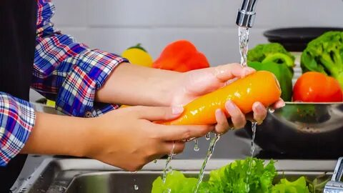

Как избежать пищевого отравления летом у ребёнка:
- всегда мыть руки перед едой, а если дети находятся на природе — протереть руки антибактериальными влажными салфетками;
- не брать на природу скоропортящиеся продукты;
- тщательно мыть овощи и фрукты;
- не давать ребёнку фрукты, которые уже продают в магазинах, но сезон для них ещё не настал — возможно, в таких фруктах содержатся вредные вещества, способные вызвать отравление.
Если ребёнок жалуется на боль в животе, и у него появились тошнота, рвота, частый жидкий стул — дайте сыну или дочери выпить побольше воды и вызывайте врача.
Дети страдают от обезвоживания чаще, чем взрослые — особенно летом, когда на улице жарко, а ребята играют в подвижные игры.

Как предотвратить обезвоживание у ребёнка:
- давать с собой на прогулку бутылочку воды;
- по возможности напоминать ребёнку, чтобы не забывал побольше пить, особенно во время подвижной игры;
- приучать детей утолять жажду только чистой водой, а не сладкой газировкой или мороженым, от которых пить захочется ещё больше;
- распылить перед выходом на улицу воду из пульверизатора на

